## 1.溯源体系层次结构图

## 2.溯源系统功能模块图

## 3.前段web页面

1. 生产加工信息录入

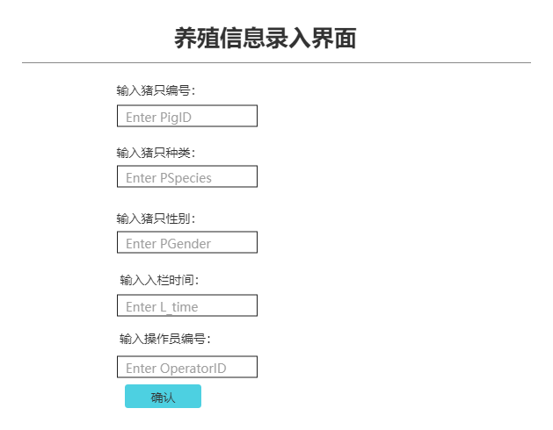

1. 数据变更申请信息录入

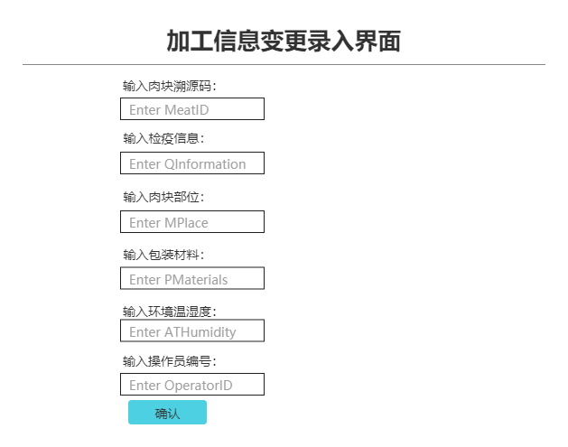

1. 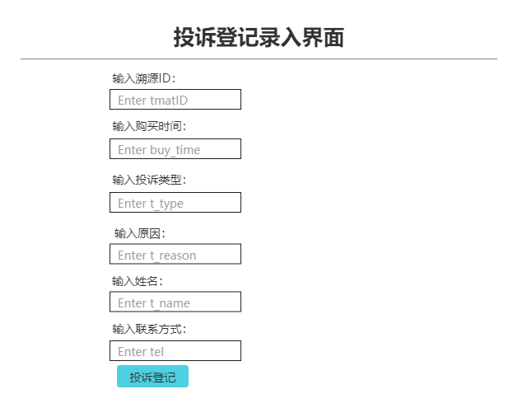消费者投诉信息录入
2. 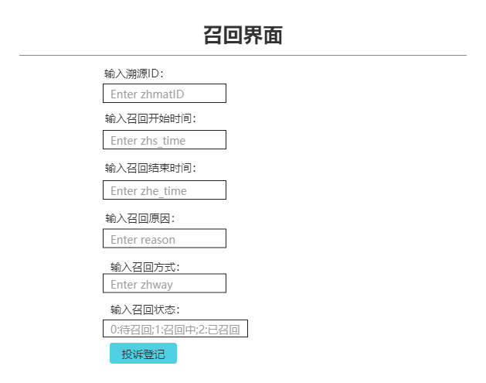食品召回信息录入
3. 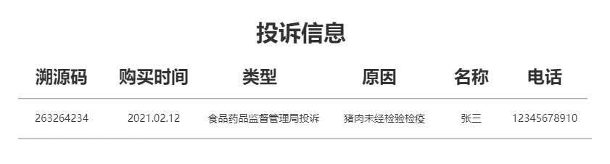投诉信息查询结果
4. 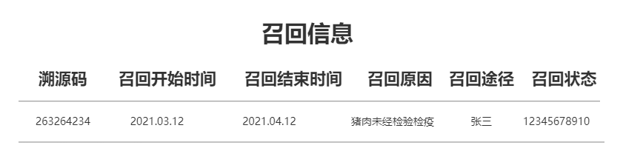召回信息查询结果